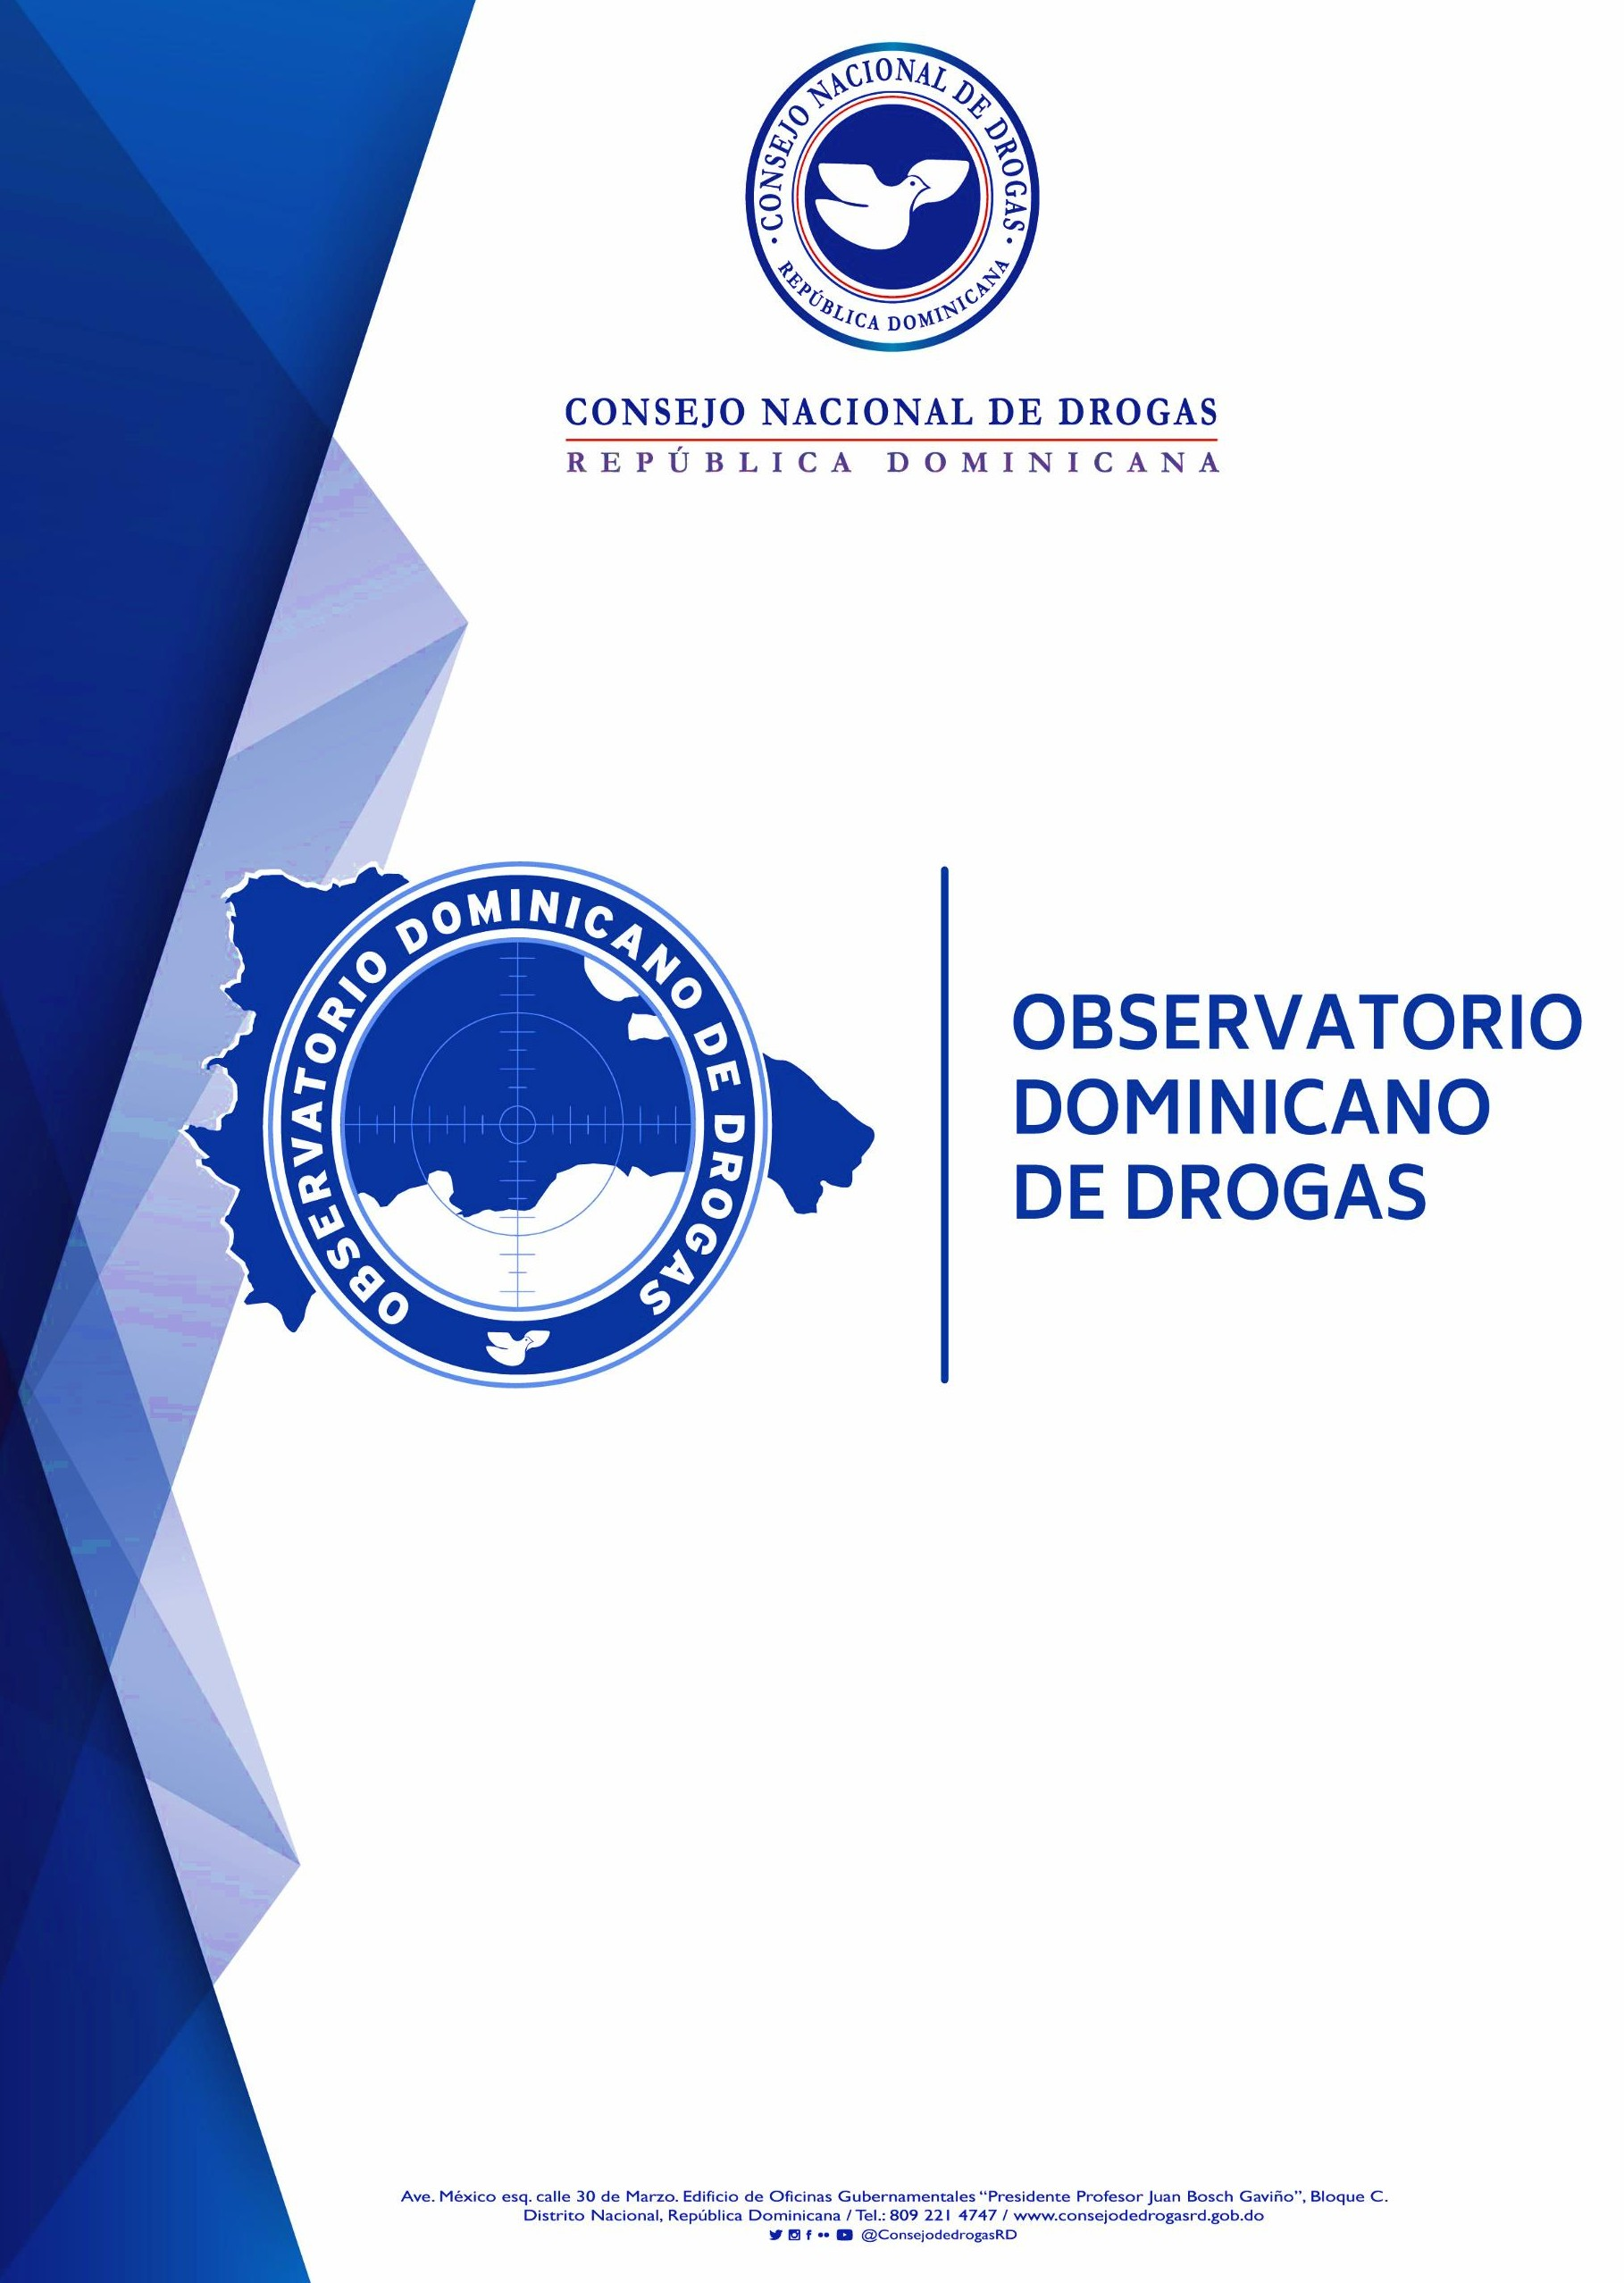

BOLETIN ESTADISTICO ABRIL-JUNIO 2023
1

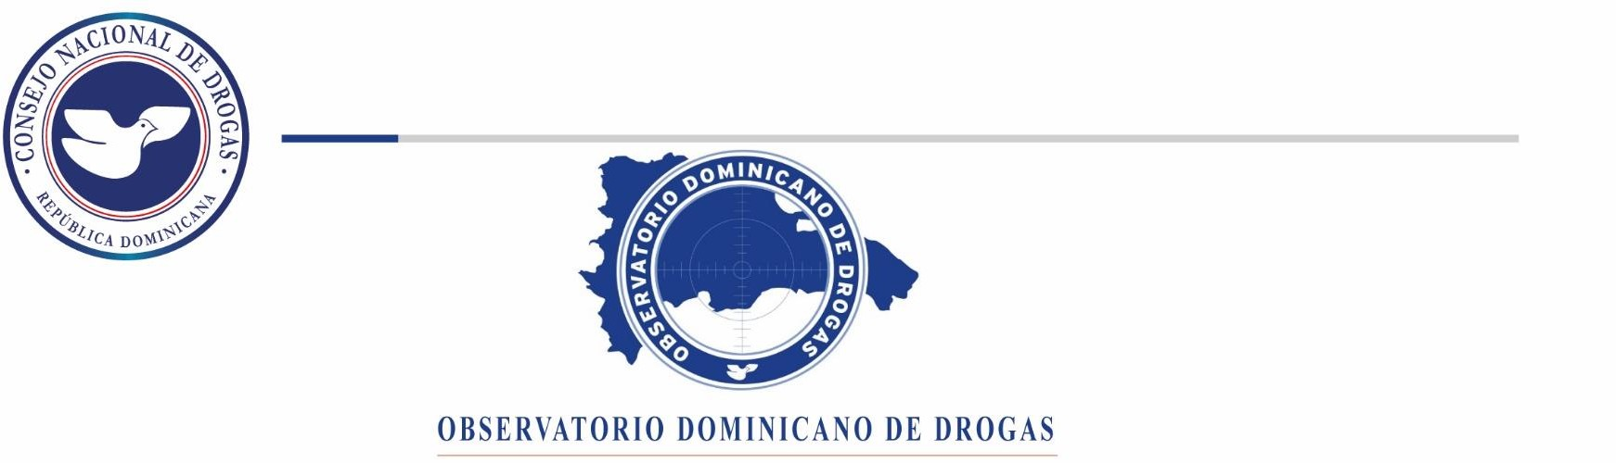
Resumen Técnico
Boletín Trimestral Abril-Junio 2023

En el siguiente documento presentamos las estadísticas comprendidas para el trimestre Abril–junio 2023, las cuales son recopiladas desde las instituciones fuentes que forman parte de la Red de Información de este Observatorio Dominicano de Drogas.

En este mismo orden y según los datos analizados por cada institución, podemos observar que para la Dirección Nacional de Control de Drogas (DNCD), su incautación total de drogas fue de 11,363.83 Kg, con una tendencia a la cocaína como la droga posicionada en primer lugar en incautación con 9,401.01 Kg en este trimestre Abril–junio 2023, además de otras drogas como la marihuana, el crack, el opio y el éxtasis, siendo abril y junio los meses con mayores incautaciones.

Las mayores incautaciones de cocaína provienen de provincias costeras, en las cuales se decomisaron grandes cantidades de sustancias ilícitas a través de los diferentes puertos y costas del país principalmente en las provincias Barahona, La Altagracia, Peravia, San Pedro de Macorís y Santo Domingo.

En cuanto, a las incautaciones de marihuana, estas provienen de las provincias de El Seibo, Pedernales, San Juan de la Maguana y Santo Domingo.
El crack es incautado en mayor cantidad en las siguientes provincias Santo Domingo y San Cristóbal.

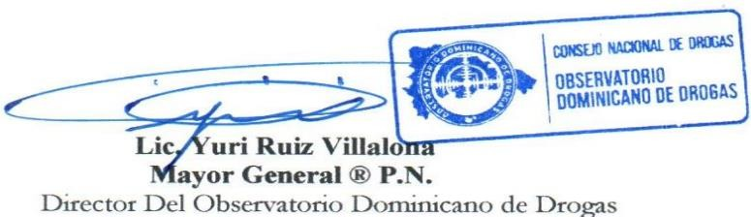
Además de la incautación de 690 vehículos de motor utilizados en el tráfico de drogas encabezando la lista las motocicletas; a la vez se han incautado también 68 armas de fuego de diferentes clasificaciones relacionadas al tráfico de drogas y grandes sumas de dinero de diferentes monedas provenientes del narcotráfico, siendo el peso dominicano el de mayor incautación con un total de RD$7,143,754.60 pesos. Además, la Dirección Nacional de Control de Drogas (DNCD), reportó un total de 8,076 personas detenidas de diferentes nacionalidades.

En cuanto a las incineraciones llevadas a cabo por el Instituto Nacional de Ciencias Forenses (INACIF), este presenta un total de sustancias ilícitas incineradas de 9,564.08 Kg, siendo la cocaína la sustancia de mayor incineración (7,489.51 kg) representando el 78.31%, seguida de la marihuana (2,055.14 Kg) representando el 21.49%.

Continuando con los datos ofrecidos por la Procuraduría General de la República (PGR), en este segundo trimestre fueron sometidos un total de 2,336 ciudadanos por violación a la ley 50-88 Sobre Drogas y Sustancias Controladas de la República Dominicana.

Un total de 336 dominicanos fueron deportados a este país de acuerdo con los datos proporcionados por la Dirección General de Migración (DGM), por violación a la ley 50-88: La mayoría de estos procedentes de Estados Unidos por tráfico y posesión de sustancias ilícitas.

En cuanto a La Dirección de Estrategias de Prevención de Drogas y Promoción de la Salud, en este segundo trimestre Abril-junio 2023, se trabajó con más de 200 organizaciones, realizaron un total de 423 actividades preventivas que impactaron unos 20,956 ciudadanos (as) de todas las edades, localizadas en todo el territorio nacional. La Dirección de Estrategias Atención, Rehabilitación y Reinserción Social del Consejo Nacional de Drogas reportó un total de 388 tratamientos ofrecidos a personas que presentan conductas adictivas, de este total el 96% son de sexo masculinos y 4% femeninos, el rango de edad más elevada oscila entre los 24 a 35 y 36 a 49 años.

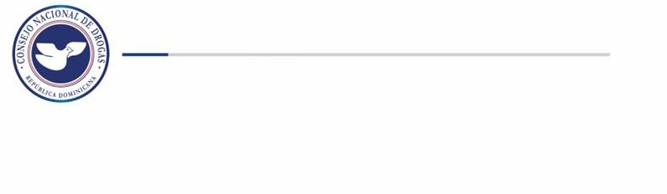
Reportes de Incautaciones de la Dirección Nacional de control de
Drogas.

En el segundo trimestre del presente año 2023 la Dirección Nacional de Control de Drogas (DNCD), reporto en su estadística general un total de (11,363.83 Kg) de sustancias ilícitas incautadas. (ver cuadro Nº1)
Cuadro Nº1 – Incautaciones de drogas por parte de la DNCD Trimestre (abril-junio)

INCAUTACIONES GENERALES
Meses | Marihuana (GR) | Cocaína (GR) | Crack (GR) | Opio (GR) | Éxtasis (GR) | Total, Kg
ABRIL | 369,154.01 | 3,858,629.52 | 21477.543 | 8037.57 | 10.531 | 4,257.31
MAYO | 1,191,668.12 | 2,332,226.55 | 2950.567 | 3 | 4.271 | 3,526.85
JUNIO | 354,193.13 | 3,210,155.73 | 3709.507 | 11598.53 | 9.4 | 3,579.67
Total, Kg | 1,915.02 | 9,401.01 | 28.14 | 19.64 | 0.02 | 11,363.83
Fuente: Dirección Nacional de Control de Drogas (DNCD)

Gráfico Nº1 – Incautaciones de drogas según mes por mes parte de la DNCD Trimestre (abril-junio 2023)
40.00%
37.46%
35.00%
31.04%
31.50%
30.00%

25.00%

20.00%

15.00%

10.00%

5.00%

0.00%
ABRIL
MAYO
JUNIO

Durante este trimestre el mes de abril presento el mayor porcentaje de drogas incautadas con un 37.46%. La cocaína continúa manteniendo el primer lugar de las drogas más incautadas en este trimestre Abril-junio 2023 con un total de 9,401.94 kg, seguida de la marihuana 1,915.02 kg. (ver gráfico Nº1)

Cabe resaltar que la cocaína y la marihuana mantuvieron el primer y segundo lugar de drogas incautadas en el trimestre pasado.

Cuadro Nº2 – Incautaciones de drogas por parte de la DNCD Trimestre (abril-junio 2023)

Provincias con Mayores Incautaciones de Cocaína.

COCAINA
Provincia | Cantidad Gr. | %
Azua | 692.88 | 0.01%
Bahoruco | 319.95 | 0.00%
Barahona | 888,219.39 | 9.45%
Dajabón | 85.24 | 0.00%
Distrito Nacional | 55,074.25 | 0.59%
Duarte | 3,221.55 | 0.03%
El Seibo | 105.23 | 0.00%
Elias Piña | 20.50 | 0.00%
Espaillat | 462.22 | 0.00%
Hato Mayor | 506.37 | 0.01%
Hermanas Mirabal | 215.14 | 0.00%
Independencia | 361.73 | 0.00%
La Altagracia | 760,342.53 | 8.09%
La Romana | 337,043.89 | 3.59%
La Vega | 2,145.71 | 0.02%
María Trinidad Sánchez | 2,249.99 | 0.02%
Monseñor Nouel | 806.43 | 0.01%
Monte Plata | 156.34 | 0.00%
Monte Cristi | 1,141.75 | 0.01%
Pedernales | 419,041.49 | 4.46%
Peravia | 757,312.94 | 8.06%
Puerto Plata | 340.89 | 0.00%
Samaná | 1,546.39 | 0.02%
San Cristóbal | 3,795.81 | 0.04%
San José de Ocoa | 760.45 | 0.01%
San Juan de la Maguana | 2,900.97 | 0.03%
San Pedro de Macorís | 543,291.37 | 5.78%
Sánchez Ramírez | 281.85 | 0.00%
Santiago | 3,618.16 | 0.04%
Santiago Rodríguez | 233.68 | 0.00%
Santo Domingo | 5,614,404.08 | 59.72%
Valverde | 312.65 | 0.00%
TOTAL (GR) | 9,401,011.80 | 100%
Fuente: Dirección Nacional de Control de Drogas. (DNCD)

Mapa I – Mayores incautaciones de Cocaína.
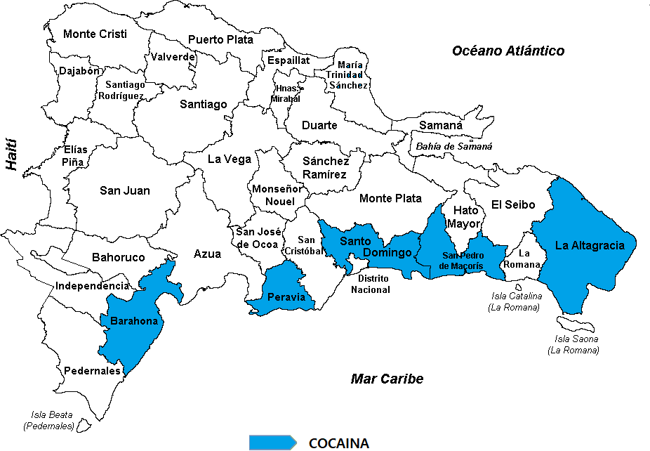

Según las estadísticas recopiladas en el trimestre Abril-junio 2023, las incautaciones a nivel provincial de cocaína muestran altos niveles en provincias como: Barahona, La Altagracia, Peravia, San Pedro y Santo Domingo, siendo estas provincias costeras por donde la droga es movilizada mediante lanchas rápidas.

Cuadro Nº3 – Incautaciones de drogas por parte de la DNCD Trimestre (abril-junio 2023)

Provincias con Mayores Incautaciones de Marihuana.

MARIHUANA
Provincia | Cantidad Gr. | %
Azua | 56,197.63 | 2.93%
Bahoruco | 653.21 | 0.03%
Barahona | 100,038.41 | 5.22%
Dajabón | 47,945.37 | 2.50%
Distrito Nacional | 159,392.47 | 8.32%
Duarte | 4,677.98 | 0.24%
El Seibo | 261,313.89 | 13.65%
Elias Piña | 5,467.41 | 0.29%
Espaillat | 3,219.45 | 0.17%
Hato Mayor | 2,025.15 | 0.11%
Hermanas Mirabal | 248.09 | 0.01%
Independencia | 4,556.93 | 0.24%
La Altagracia | 17,326.72 | 0.90%
La Romana | 4,925.15 | 0.26%
La Vega | 6,652.33 | 0.35%
María Trinidad Sánchez | 1,943.25 | 0.10%
Monseñor Nouel | 1,514.42 | 0.08%
Monte Plata | 440.96 | 0.02%
Monte Cristi | 204.77 | 0.01%
Pedernales | 917,197.95 | 47.90%
Peravia | 27,860.61 | 1.45%
Puerto Plata | 6,789.69 | 0.35%
Samaná | 2,281.89 | 0.12%
San Cristóbal | 15,614.75 | 0.82%
San José de Ocoa | 467.65 | 0.02%
San Juan de la Maguana | 105,018.64 | 5.48%
San Pedro de Macorís | 6,723.09 | 0.35%
Sánchez Ramírez | 1,305.85 | 0.07%
Santiago | 12,890.14 | 0.67%
Santiago Rodríguez | 62.94 | 0.00%
Santo Domingo | 139,505.30 | 7.28%
Valverde | 553.18 | 0.03%
Total(GR) | 1,915,015.26 | 100%
Fuente: Dirección Nacional de Control de Drogas. (DNCD)

Mapa II – Mayores incautaciones de Marihuana.
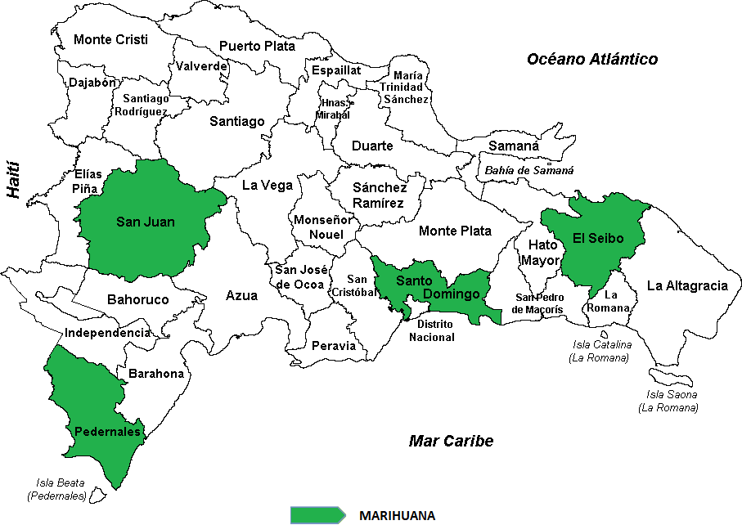

Las mayores incautaciones de marihuana provienen de las provincias: El Seibo, Pedernales, San Juan y Santo Domingo.

Cuadro Nº4 – Incautaciones de drogas por parte de la DNCD Trimestre (abril-junio 2023)

Provincias con Mayores Incautaciones de Crack

CRACK
Provincia | Cantidad Gr. | %
Azua | 116.43 | 0.41%
Bahoruco | 47.76 | 0.17%
Barahona | 306.95 | 1.09%
Dajabón | 13.19 | 0.05%
Distrito Nacional | 573.87 | 2.04%
Duarte | 254.13 | 0.90%
El Seibo | - | 0.00%
Elias Piña | - | 0.00%
Espaillat | 55.18 | 0.20%
Hato Mayor | 3.72 | 0.01%
Hermanas Mirabal | 0.95 | 0.00%
Independencia | - | 0.00%
La Altagracia | 246.44 | 0.88%
La Romana | 165.28 | 0.59%
La Vega | 276.08 | 0.98%
María Trinidad Sánchez | 18.41 | 0.07%
Monseñor Nouel | 24.89 | 0.09%
Monte Plata | 9.76 | 0.03%
Monte Cristi | 12.19 | 0.04%
Pedernales | - | 0.00%
Peravia | 46.43 | 0.17%
Puerto Plata | 21.36 | 0.08%
Samaná | 35.14 | 0.12%
San Cristóbal | 813.79 | 2.89%
San José de Ocoa | 50.54 | 0.18%
San Juan de la Maguana | 101.67 | 0.36%
San Pedro de Macorís | 51.16 | 0.18%
Sánchez Ramírez | 12.11 | 0.04%
Santiago | 226.02 | 0.80%
Santiago Rodríguez | 0.96 | 0.00%
Santo Domingo | 24,583.03 | 87.37%
Valverde | 70.20 | 0.25%
TOTAL (GR) | 28,137.62 | 100.00%

Fuente: Dirección Nacional de Control de Drogas. (DNCD)

Mapa III - Provincias con Mayores Incautaciones de Crack.
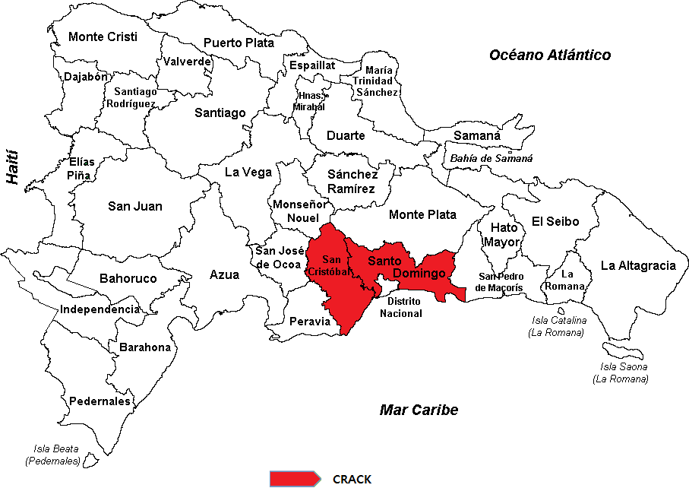

El crack sustancia derivada de la cocaína presenta incautaciones en las provincias: Santo Domingo y San Cristóbal.

DETENIDOS POR LA DIRECCION NACIONAL DE CONTROL DE DROGAS
De acuerdo con los datos proporcionados por la Dirección Nacional de Control de Drogas (DNCD), un total de 8,076 personas de diferentes nacionalidades fueron detenidos por violación a la ley 50-88 Sobre Drogas y Sustancias Controladas de la República Dominicana. (ver cuadro Nº5)
La mayor cantidad de detenidos son de nacionalidad (Dominicana, haitiana y Estadounidenses), de los cuales el 99% eran hombres (ver gráfico Nº2), dentro de los detenidos el rango de edad con mayor porcentaje corresponde a 18-25 representando el 23% de los detenidos. (ver gráfico Nº3)

Cuadro Nº5 – Detenidos por drogas por parte de la DNCD Trimestre (abril-junio 2023)

DETENIDOS DNCD
Nacionalidad | Abril | Mayo | Junio
Dominicana | 2,358 | 2,518 | 2,507
Haitianos | 171 | 210 | 266
Estadounidenses | 8 | 5 | 6
Venezolanos | 6 | 6 | 3
Jamaiquino | 1 | 0 | 0
Española | 1 | 0 | 0
Canadiense | 1 | 0 | 0
Dominica | 1 | 0 | 0
Holandesa | 2 | 0 | 0
Cubanos | 0 | 1 | 0
Polonia | 0 | 0 | 1
Belga | 0 | 0 | 3
Brasileños | 0 | 0 | 0
Ingleses | 0 | 0 | 0
Españoles | 0 | 0 | 1
Total | 2,549 | 2,740 | 2,787
Fuente: Dirección Nacional de Control de Drogas. (DNCD)

Gráfico Nº2 – Detenidos por drogas según sexo por parte de la DNCD Trimestre (abril-junio 2023)

11

121 , 1%

7,955 , 99%

Femeninas Masculinos

Cuadro Nº6 – Detenidos por drogas por parte de la DNCD Trimestre (abril-junio 2023)

RANGO DE EDAD DE LOS DETENIDOS
Rango | Cantidad
Edad 1-17 | 64
Edad 18-25 | 1,842
Edad 26-30 | 1,398
Edad 31-35 | 1,134
Edad 36-40 | 1,094
Edad 41-45 | 837
Edad 46-50 | 545
Edad 51+ | 1,162
Total | 8,076
Fuente: Dirección Nacional de Control de Drogas. (DNCD)

Gráfico Nº3 – Detenidos por drogas según genero por parte de la DNCD Trimestre (abril-junio 2023)
1%
Edad 1-17
Edad 18-25
Edad 26-30
Edad 31-35
Edad 36-40
Edad 41-45
Edad 46-50
14%
23%
7%
10%
17%
14%
14%
En el mismo orden, fueron incautadas un total de 68 armas de fuego de diferentes clasificaciones
Cuadro Nº7 – Incautaciones de armas por parte de la DNCD Trimestre (abril-junio 2023)
ARMA DE FUEGO | Total
ARMA DE FABRICACION CASERA | 12
CHALECOS ANTIBALAS | 2
ESCOPETA | 5
PISTOLA | 40
REVOLVER | 6
RIFLE | 3
TOTAL | 68
Fuente: Dirección Nacional de Control de Drogas. (DNCD

Cuadro Nº8 – Incautaciones de medio de transporte por parte de la DNCD Trimestre (abril-junio 2023)

MEDIOS DE TRANSPORTE INCAUTADOS
Medios de Transporte | Abril | Mayo | Junio | Total
Autobus | 1 | 0 | 0 | 1
Camiónes | 2 | 3 | 0 | 5
Camionetas | 3 | 0 | 1 | 4
Carros | 15 | 10 | 10 | 35
Jeeps | 3 | 4 | 1 | 8
Jeepetas | 6 | 6 | 5 | 17
Motocicletas | 165 | 198 | 195 | 558
Passolas | 14 | 17 | 25 | 56
Minivanes | 0 | 0 | 0 | 0
Minibus | 0 | 0 | 3 | 3
Furgonetas | 0 | 0 | 0 | 0
Embarcaciones | 0 | 2 | 1 | 3
Total | 209 | 240 | 241 | 690
Fuente: Dirección Nacional de Control de Drogas. (DNCD)

De acuerdo con las estadísticas proporcionadas por la Dirección Nacional de Control de Drogas (DNCD), fueron incautados un total de 690 medios de transportes utilizados para el tráfico ilícito de drogas, tanto vía terrestre como marítima. Las motocicletas representan el 81% de vehículos incautados por la DNCD.

Cuadro Nº9 – Incautaciones de dinero por parte de la DNCD Trimestre (abril-junio 2023)

DINERO INCAUTADO
Monedas | Abril | Mayo | Junio | Total
Pesos Dominicanos | $2,072,432.10 | $2,170,771.00 | $2,900,551.50 | $7,143,754.60
Dólares Estadounidenses | $3,582.00 | $2,313.00 | $3,542.00 | $9,437.00
Euros | $150.00 | $5.50 | $145.00 | $300.50
Peso Colombianos | $0.00 | $500.00 | $201,750.00 | $202,250.00
Gourdes Haitianos | $140.00 | $37,910.00 | $13,526.00 | $51,576.00
Fuente: Dirección Nacional de Control de Drogas. (DNCD)
En el trimestre se incautó dinero de diferentes denominaciones producto del narcotráfico, siendo el peso dominicano la mayor cantidad incautada, con un total de RD$7,143,754.60 pesos.

Reportes de Incineraciones de sustancias realizadas por el Instituto Nacional de Ciencias Forenses.
En este trimestre se han incinerado un total de 9,564.08 Kg de Sustancias Ilícitas, siendo la cocaína la sustancia de mayor incineración (7,489.51 kg), seguida de la marihuana (2,055.14 Kg), estas dos sustancias representan el 99.80% de las drogas incineradas, según los datos presentados en el grafico Nº4.

En el mismo orden, luego de analizar los datos suministrados por el INACIF observamos que el mes de abril posee la mayor cantidad de sustancias incineradas con un 43.50 %.

Cuadro Nº10 – Incineraciones de sustancias realizadas por INACIF Trimestre (abril-junio 2023)

INCINERACION POR TIPO DE SUSTANCIA ABRIL-JUNIO 2023
Sustancia (KG) | Abril | Mayo | Junio | Totales
COCAINA | 3,639.04 | 1,418.04 | 2,432.44 | 7,489.51
MARIHUANA | 515.70 | 595.87 | 943.57 | 2,055.14
CRACK | 2.95 | 2.39 | 4.32 | 9.66
EXTASIS | 0.10 | 2.64 | 0.10 | 2.84
HEROINA | 0.30 | 0.01 | - | 0.32
METANFETAMINA | 0.00 | 0.06 | 6.56 | 6.62
Total | 4,158.10 | 2,018.99 | 3,386.99 | 9,564.08
Fuente: Instituto Nacional de Ciencias Forenses. (INACIF)

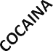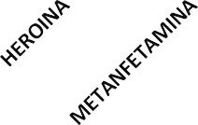Gráfico Nº4 – Incineraciones tipo de sustancias realizadas por INACIF Trimestre (abril-junio 2023)
90.00%
80.00%
70.00%
60.00%
50.00%
40.00%
30.00%
20.00%
10.00%
0.00%
78.31%

21.49%
0.10% 0.03% 0.00% 0.07%

Gráfico Nº5 – Incineraciones por mes de sustancias realizadas por INACIF Trimestre (abril-junio 2023)

35.41%
43.47%

21.11%

Abril Mayo Mayo

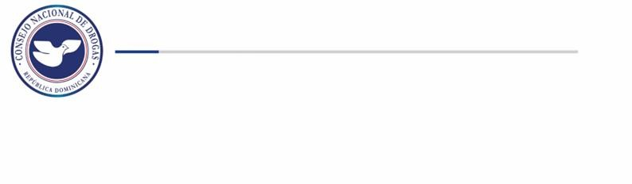
SOMETIDOS POR CASOS DE DROGAS
En este segundo trimestre Abril-junio 2023 según los datos proporcionados por la Procuraduría General de la República (PGR), hubo un total de 2,310 casos relacionados a drogas, de los cuales 2,336 personas fueron procesadas, siendo el mes de marzo y la provincia San Francisco de Macorís que presenta la mayor cantidad de personas sometidas. (ver cuadro Nº11 y cuadro Nº12)

Cuadro Nº11 – Cantidad de casos de droga por PGR Trimestre (abril-junio 2023)
\
CASOS DE DROGAS | Cantidad
Abril | 696
Mayo | 843
Junio | 771
Total | 2,310

Fuente: Procuraduría General de la Republica. (PGR)

Gráfico Nº6 – Cantidad de casos de droga por PGR Trimestre (abril-junio 2023)
33%
36%
30%
0%
5%
10%
15%
20%
25%
30%
35%
40%
Junio Mayo Abril

Cuadro Nº12 – Sometidos por casos de droga por PGR Trimestre (abril-junio 2023)

SOMETIDOS POR CASOS DE DROGAS
Meses | Cantidad
Abril | 695
Mayo | 841
Junio | 800
Total | 2,336
Fuente: Procuraduría General de la Republica. (PGR)

Gráfico Nº7 – sometidos según mes por casos de droga por PGR Trimestre (enero-marzo 2023)
34%
30%
36%
Abril Mayo Junio

Gráfico Nº8 – provincias con mayor sometidos por casos de droga por PGR Trimestre (abril-junio 2023)
140

120

100
97
80
87
80

60
116
48
119
52
48
40
81
31
20
46
51
60
45
75
89
74
83
36
58
78
0
LA
SAN
AZUA
ROMANA FRANCISCO
DE
MACORÍS
SAN HATO SANTIAGO SÁNCHEZ
CRISTOBAL MAYOR RAMIREZ (COTUÍ)
Abril Mayo Junio

Cuadro Nº13– Infracciones por casos de droga por PGR Trimestre (abril-junio 2023)

INFRACCIÓN | Abril | Mayo | Junio | Total
Agente ilegal droga (85-e) | 18 | 28 | 11 | 57
Autorización sustancias controladas categoría i (28) | 21 | 6 | 0 | 27
Cuantificación distribución cocaína (5-a) | 147 | 166 | 139 | 452
Cuantificación distribución droga (4-e) | 13 | 43 | 35 | 91
Cuantificación simple posesión cocaína (5-a) | 102 | 117 | 121 | 340
Cuantificación simple posesión marihuana (6-a) | 375 | 345 | 329 | 1049
Cuantificación tráfico droga (5-a) | 108 | 119 | 118 | 345
Decomiso materiales y medios producción droga (33) | 3 | 1 | 1 | 5
Definición tráfico ilícito (29) | 1 | 0 | 0 | 1
Delito droga en bandas (85-c) | 1 | 2 | 14 | 17
Delito droga en inmueble (85-g) | 9 | 45 | 21 | 75
Distribución de droga (5-b) | 53 | 50 | 64 | 167
Distribución o venta de droga (6-c) | 76 | 69 | 40 | 185
Distribudor o vendedor de droga (4-b) | 2 | 3 | 16 | 21
Distribuidor o vendedor de droga (4-b) | 68 | 61 | 54 | 183
Funcionario público en delito droga (85-h) | 0 | 9 | 9 | 18
Grupos criminales organizados (85-b) | 0 | 1 | 0 | 1
Incautación bienes delito droga (35) | 0 | 1 | 3 | 4
Intermediario de venta de droga (4-c) | 12 | 24 | 16 | 52
Lavado dinero proveniente droga (58-c) | 9 | 39 | 21 | 69
Patrocinador de droga (4-e) | 0 | 5 | 6 | 11
Posesión ilegal insumos drogas causan dependencia (69) | 1 | 13 | 9 | 23
Prohibición publicidad promoción de droga (36) | 0 | 3 | 3 | 6
Reincidencia delito droga (85-j) | 4 | 0 | 4 | 8
Sanción delito ley droga (60) | 8 | 20 | 7 | 35
Sanción distribuidores droga (75 párrafo i) | 92 | 122 | 112 | 326
Sanción patrocinador droga (75 párrafo iii) | 2 | 1 | 1 | 4
Sanción simple posesión droga (75) | 190 | 212 | 238 | 640
Sanción tenencia o posesión sustancias controladas (78) | 0 | 1 | 10 | 11
Sanción traficante droga (75 párrafo ii) | 283 | 309 | 344 | 936
Sanción tráfico internacional en rd (59) | 0 | 1 | 0 | 1
Simple poseedor de droga (4-a) | 234 | 257 | 247 | 738
Traficante de droga (4-d) | 170 | 193 | 147 | 510
Tráfico ilícito droga (58-a) | 20 | 38 | 16 | 74
Uso armas de fuego (85-d) | 23 | 31 | 35 | 89
Uso material fabricación droga (58-b) | 1 | 0 | 2 | 3
Venta drogas controladas (85-a) | 29 | 30 | 35 | 94
Violencia armas de fuego (85-d) | 1 | 2 | 0 | 3
Sanción promotor delito droga (60 Párrafo) | 0 | 0 | 1 | 1
Uso y tráfico droga | 0 | 0 | 3 | 3
Investigación de Sustancias Categoría I (30) | 0 | 0 | 1 | 1
Expendio sustancias categoría II, III y IV (31) | 0 | 0 | 1 | 1
Inspección fábrica drogas causan dependencia (25) | 0 | 0 | 1 | 1
Total General | 2076 | 2367 | 2235 | 6678
Fuente: Procuraduría General de la Republica. (PGR)

Según las estadísticas obtenidas por la Procuraduría General de la República (PGR), durante el segundo trimestre del 2023 se reportaron un total de 6,678 casos de drogas clasificados en diferentes infracciones citadas en el cuadro Nº13, que van desde simple posesión, distribución, trafico, patrocinador, etc.

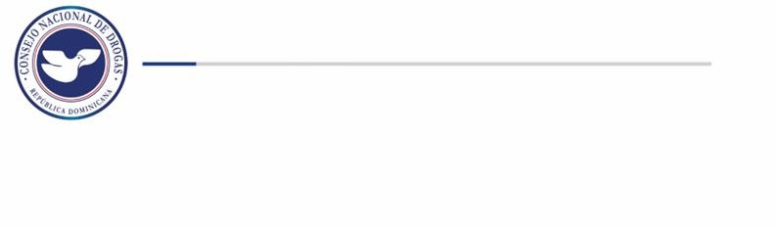
DEPORTADOS POR DROGAS
En el segundo trimestre Abril-junio 2023 fueron deportados al país según la Dirección General de Migración (DGM), un total de 336 dominicanos por violación a las leyes sobre drogas, encabezando la lista de deportados por delitos relacionados a drogas peligrosas (metanfetamina y fentanilo).

Cuadro Nº14 – Deportados por casos de droga por DGM Trimestre (abril-junio 2023)

DOMINICANOS DEPORTADOS
Delito | Cantidad
Cocaína - Contrabando | 12
Cocaína - Posesión | 6
Cocaína - Vender | 10
Drogas - Tráfico | 4
Drogas Peligrosas | 219
Heroína - Contrabando | 1
Heroína - Posesión | 1
Heroína - Vender | 5
Narcótico sintético - Vender | 1
Narcotráfico | 74
Posesión de Drogas | 3
Total | 336
Fuente: Dirección General de Migración. (DGM)

Del total de deportados, podemos observar de los datos suministrados, que la mayor procedencia es de Estados Unidos, con un 98% hombres y 2% mujeres, el rango de edad de 38-47 es el que presenta la mayor cantidad de deportados, con un 37.80 %, seguido del rango de 28-37 con un 28.57%. (ver gráfico Nº9 y Nº10)

Cuadro Nº15 –Procedencia de deportados por casos de droga por DGM Trimestre (abril-junio 2023)

Por País de Procedencia | Cantidad
Argentina | 3
Chile | 2
España | 2
Estados Unidos | 328
Puerto Rico | 1
Total, General | 336
Fuente: Dirección General de Migración. (DGM)

Gráfico Nº9 – Deportados según sexo por DGM Trimestre (abril-junio 2023)
8, 2%

328, 98%

Femenino Masculino
Cuadro Nº16 –Deportados según rango de edad por casos de droga por DGM Trimestre (abril-junio 2023)

Rango de edad
18-27 | 23
28-37 | 96
38-47 | 127
48-57 | 67
58-67 | 23
Total | 336
Fuente: Dirección General de Migración. (DGM)

Gráfico Nº10 – Deportados según rango de edad por casos de droga por DGM Trimestre (abril-junio 2023)

6.85% 6.85%

19.94%
28.57%

37.80%

18-27 28-37 38-47 48-57 58-67

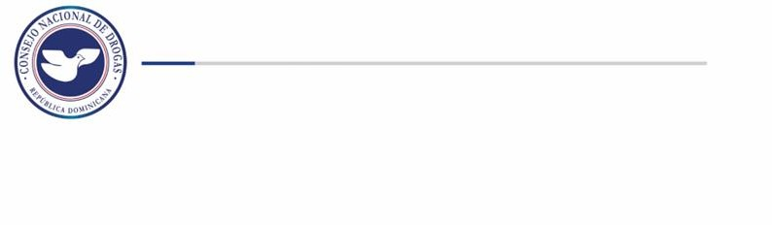
DIRECCION DE ESTRATEGIAS DE PREVENCION DE DROGAS Y PROMOCION DE LA SALUD.
Según los datos suministrados por La Dirección de Estrategias de Prevención de Drogas y Promoción de la Salud de este Consejo Nacional de Drogas (CND), en el segundo trimestre Abril-junio 2023 se realizaron un total de 423 actividades preventivas, llegando a impactar unos 20,956 ciudadanos (as) de todas las edades y localizadas en todo el territorio nacional, de los cuales se trabajó con la participaron de más de 200 organizaciones, distribuidas en las áreas comunitaria, educativa, deportiva y empresarial.

Cuadro Nº17 –Actividades preventivas realizadas y sus participantes
Trimestre (abril-junio 2023)
CANTIDAD DE ACTIVIDADES Y PARTICIPANTES POR DEPARTAMENTOS
Dependencia | Cant. Actividades | Cant. Participantes
DEPRAL | 26 | 756
DEPREDEPORTE | 74 | 2,868
DEPREI | 102 | 4,138
DPC | 27 | 540
DRHI | 25 | 1514
R. NORDESTE | 51 | 2434
R. NORTE | 44 | 5,164
DREN | 44 | 1,967
OZAMA | 30 | 1,575
Total | 423 | 20,956

Gráfico Nº11 – Actividades preventivas realizadas y sus participantes
Trimestre (abril-junio 2023)
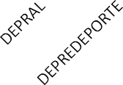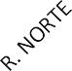
6000
5,164
120
5000
4,138
100
4000
80
2,868
3000
2434
60
1,967
2000
1514
1,575
40
756
1000
540
27
20
26
74
102
25
51
44
44
30
0 0
Cant. Actividades
Cant. Participantes

22

Drogas, la cual recopila información de los pacientes que demandan tratamiento en centros de rehabilitación existentes en el país, ofrece un total de 388 usuarios que demandaron tratamiento para el trimestre Abril-junio 2023, de los cuales 96% fueron hombres y 4% mujeres.

DIRECCION DE ESTRATEGIAS DE ATENCION, REHABILITACION Y REINSERCION SOCIAL.
Conforme a los datos suministrados por la Dirección de Estrategias de Atención, Rehabilitación y Reinserción Social del Consejo Nacional de
Cuadro Nº18 –Tratamientos ofrecidos
Trimestre (abril-junio 2023)

TRATAMENTOS OFRECIDOS
Sustancias | Cantidad
Conductas Adictivas | 1
Marihuana | 136
Heroína | 2
Metadona | 3
Opiaceos | 0
Cocaina | 143
Crack | 39
Anfetamina | 1
Benzodiacepinas | 1
Barbituricos | 1
Meta anfetamina | 0
Hiponoticos/Sedantes | 1
Extasis | 4
Alcohol | 28
Tabaco | 25
Otros Opiaceos | 2
Otras Drogas | 1
Total | 388

Gráfico Nº12 – Tratamientos ofrecidos por sustancias
Trimestre (abril-junio 2023)
Otras Drogas
Otros Opiaceos
Tabaco Alcohol Extasis
Hiponoticos/Sedantes Meta anfetamina
Barbituricos
Benzodiacepinas
Anfetamina
Crack Cocaina Opiaceos Metadona Heroína Marihuana
Conductas Adictivas
0.26%
0.52%
6.44%
7.22%
1.03%
0.26%
0.00%
0.26%
0.26%
0.26%
10.05%
36.86%
0.00%
0.77%
0.52%
35.05%
0.26%
0.00% 5.00% 10.00% 15.00% 20.00% 25.00% 30.00% 35.00% 40.00%

Gráfico Nº13 – Tratamientos ofrecidos según sexo
Trimestre (abril-junio 2023)
16, 4%
372, 96%
Sexo Masculino
Sexo Femenino
Cuadro Nº19 –Tratamientos ofrecidos según rango de edad
Trimestre (abril-junio 2023)

Rango de edad
Edades | Cantidad
Menos 10 | 0
Edad 10-18 | 49
Edad 19-23 | 39
Edad 24-35 | 122
Edad 36-49 | 128
Edad 50-64 | 50
más 65 | 0
Total | 388
Gráfico Nº14 – Tratamientos ofrecidos por rango de edad
Trimestre (abril-junio 2023)
Menos 10
Edad 10-18
Edad 19-23
Edad 24-35
Edad 36-49
Edad 50-64
más 65
13% 13%
10%
33%
31%

23

CONSEJO NACIONAL DE DROGAS
ORGANIAZCIONES QUE PARTCIPARON EN EL TRIMESTRE ABRIL - JUNIO 2023
Hotel Real Intercontinental de Santo Domingo | 45 | Centro Educativo Fe y Sabiduría
Academia Carlitos Vicioso | 46 | Centro Educativo Federico Henriquez y Carvajal
Academia Carlos Banks | 47 | CENTRO EDUCATIVO FERNANDO TAVERAZ
Academia de basebal Luis Rodríguez | 48 | CENTRO EDUCATIVO FRANCISCO ALBERTO DOTEL
Academia de Beisbol Felix Diaz Santana | 49 | Centro Educativo Fray Anton de Montesinos
Academia de Beisbol Los Marineros de Seattle | 50 | Centro Educativo Gregorio Hernandez
Academia de Beisbol Miguel Muñoz | 51 | CENTRO EDUCATIVO IZMAEL MIRANDA
Academia de Beisbol Niche Team | 52 | CENTRO EDUCATIVO JOSE FRANCISCO PENA GOMEZ DE ENRIQUILLO BARAHONA
Academia de de beisbol los Phillies de Filadelphia | 53 | Centro Educativo Manuel Emilio Jimenez ( Los Alcarrizos)
Academia Joel Ureña | 54 | Centro Educativo Maria Auxiliadora
Academia Militar Batalla de las Carreras | 55 | Centro Educativo Maria Montesoris
Academia Otro Nivel | 56 | centro educativo Marina Sepulveda
AEROPUERTO BARAHONA | 57 | Centro Educativo Modalidad Arte Maria Montez
Agencia Maritima Oriental | 58 | Centro Educativo Mora Taekwondo
Alcaldia del Distrito Nacional | 59 | CENTRO EDUCATIVO NUEVO JARDIN
Aromateca R.D | 60 | CENTRO EDUCATIVO OFELIA MEDINA GALVAN
Asociacion de Lucha Olimpica | 61 | Centro Educativo Patria Mella
Asociación de Padres, Tutores y Amigos del Centro Educativo República de Venezuela | 62 | Centro Educativo Primaria Centro Experimental de la UASD
Asociacion Nacional de Colegios Evangelicos | 63 | Centro Educativo San Eduardo Calasanz
Asociación Técnica de Hombre y Mujeres en Desarrollo | 64 | Centro Educativo San Pio X
Ayuntamient del Palmar | 65 | CENTRO EDUCATIVO SANTO DOMINGO SAVIO
Ayuntamiento Municipal de La Peña | 66 | Centro Educativo Sol Naciente
Ayuntamiento Municipal de Monte Plata | 67 | CENTRO EDUCATIVO TATIANA RODRIGUES DE ENRIQUILLO
BM cargo | 68 | CENTRO EDUCTIVO ARROYO DULCE
Cancha Club Casa Puerto Rico Inc, (La Romana) | 69 | Centro Jose Gabriel Pimentel
Casa Abierta | 70 | Centro Olimpico Juan Pablo Duarte
Casa de Acogida | 71 | Centro Peninteciario La Victoria
Casa de la Cultura de Cristo Rey | 72 | Centro Psicopedagogico el Almirante
Casa de la Cultura de la Zurza | 73 | Children International
Centro Corrección y Rehabilitación Vista al Valle | 74 | Club Ajapro
Centro de Corrección y Rehabilitación CCR-15 (La Romana) | 75 | Club Atlético de Fooball
Centro de Enseñanza Saint David School | 76 | Club Camboya
Centro de Excelencia Profesora Melba Baez de Erazo | 77 | Club Casa de Puerto Rico Inc. (La Romana)
Centro de Restauración Gabaon¨ | 78 | Club de Baloncesto Santa Ana
Centro de Tratamiento “Tesalonicense 314 (Refugio)” | 79 | Club Deportivo y Cultural Loma del Chivo
Centro de Tratamiento El Arca de Noé | 80 | Club Deportivo y Cultural Virgilio Castillo CHOLA
Centro de Tratamiento La Familia de La fe | 81 | Club Deportivo y Progreso de Palmarejo
CENTRO EDUCATIVO BIENVENIDA CUEVAS | 82 | Club Ivan
CENTRO EDUCATIVO CRISTINO MATOS LEDEZMA | 83 | Club los Pioneros
Centro Educativo Dario Gomez | 84 | Club Pueblo Nuevo
Centro Educativo Darío Gómez | 85 | Club San Carlos
centro educativo el CAEI | 86 | Club Villa Faro
Centro Educativo Eugenio Miches Jiménez | 87 | Colegio Católico Nordestano Pedro Francico Bono
Centro Educativo Fe y Sabiduria | 88 | colegio El Arca de Cristo

1
2
3
4
5
6
7
8
9
10
11
12
13
14
15
16
17
18
19
20
21
22
23
24
25
26
27
28
29
30
31
32
33
34
35
36
37
38
39
40
41
42
43
44

89 | Colegio Evangélico Alianza | 133 | Escuela Prof. Cecilia Aurora Baré
90 | Colegio Evangelico Central | 134 | Escuela Prof. Genaro Pérez (Nocturna)
91 | Colegio Juan Bautista Cambiaso | 135 | ESCUELA REFUGIO BAHORUCO
92 | Colegio Nuevo Sendero | 136 | Escuela Republica de Corea
93 | Colegio Padre Fortín | 137 | Escuela Simon Bolivar
94 | Colegio Padre Segrí | 138 | Escuela Veridiana de Peña
95 | Colegio Psicopedagogico el Almirante | 139 | ESCUELA VOCACIONAL DE LA FUERZAS ARMADAS BARAHONA
96 | Colegio San Pio X | 140 | Escuela Vocacional de las Fuerzas Armadas y la Policia Nacional
97 | Comedores Económicos | 141 | ESTADIO DE SOFTBOL OSIRIS VALDES
98 | Comunidad Terapética Hermanos Unidos en Cristo | 142 | Francisco Alerto Caamaño
99 | Confederación Nacional de Organizaciones de Rehabilitación de Adictos | 143 | Fuerza Aérea Dominicana (FARD)
100 | Confederación Nacional Organizaciones de Rehabilitación de adictos (CONOREA) | 144 | Fundacion Ciudad de Dios
101 | Consejo Nacional de Drogas (CND) | 145 | Fundacion Padre Rogelio Cruz
102 | Consejo Nacional de Poblacion y Familia (CONAPOFA) | 146 | Fundación Pasos Inclusivos
103 | COOPERATIVA E AHORROS Y PRESTAMOS COOPNAMA | 147 | GBL del Caribe
104 | Cruz Roja Samaná | 148 | GOBERNACION PROVINCIAL DE BARAHONA
105 | Direccion Central Antipandillas de la Policia Nacional | 149 | Hogar Crea Dominicana
106 | Direccion de la Policia Escolar | 150 | Hogar de Niñas Maria Madre de Dios
107 | Direccion General de Desarrollo Fronterizo | 151 | Hogar Rosa Duarte
108 | Dirección General de seguridad de Transito y Transporte Terrestre (DIGESETT) | 152 | HOSPITAL GALVAN
109 | Direccion Nacional de control de Drogas (DNCD) | 153 | HOSPITAL JAIME SANCHEZ
110 | dirigentes deportivo Neyba | 154 | HOSPITAL LA DESCUBIERTA
111 | Distintas academias | 155 | IGLESIA DE JESUCRISTO DE LOS SANTOS DE LOS ULTIMOS DIAS
112 | DISTRITO EDUCATIVO 18-01 | 156 | Iglesia Evangelica Hijos de Sion INC.
113 | Dominicana se Transforma - Mesas de Transformación | 157 | Iglesia Grupo Evangelistico
114 | El Conde | 158 | Iglesia Santa Luisa de Marillac
115 | Empresa De Royal - PISANO | 159 | Instituto Politecnico Victor Estrella Liz
116 | Empresa GUDISA, INC | 160 | Instituto Tecnológico México (La Reforma)
117 | Empresa Interlogistica S.A.S | 161 | JUNTA CENTRAL ELECTORAL DE GALVAN
118 | Escuela Ana Capellán | 162 | JUNTA DE VECINO LA MATA DE FALFAN
119 | Escuela Basica Profesor Zeneyda Beltre | 163 | Junta de Vecinos Gabriel Morel
120 | Escuela de Baloncesto David Díaz | 164 | Junta de vecinos Getsemaní
121 | Escuela de Baloncesto Pablo Sosa | 165 | Junta de Vecinos La Soberana
122 | Escuela de Formacion de Gestores | 166 | Junta de Vecinos Nueva Esperanza
123 | Escuela de Judo Victor Olivo | 167 | Junta de Vecinos San Juan Bautista
124 | Escuela de ntrenamiento Policial Mayor General (R) Eulogio Benito MoncióLeonardo. | 168 | JUNTAS DE VECINOS VIVENTE NOBLE
125 | Escuela El Corozal Afuera | 169 | OPUSAN - Confederación de Juntas de Vecinos y Organizaciones Populares de Santi
126 | Escuela Gabriel Garcia | 170 | La Industria Calidad a Tiempo S.A.
127 | Escuela Jacoba Carpio | 171 | La Liguilla
128 | Escuela Los Cafés | 172 | La Otra Juventud
129 | Escuela Mario Amador | 173 | Lice Mercedes Batista
130 | Escuela Medina Baseball | 174 | LICEO IRMA DOTEL
131 | Escuela Oliver Vanderhorst | 175 | liceo Eladio Peña de la Rosa
132 | Escuela Primaria Emilio Prudon Homme | 176 | Liceo Juan Antonio Collado
177 |  |  | Liceo Juan Pablo Duarte

178 | Liceo La Zanja de Baitoa | 221 | Ministerio de Turismo
179 | Liceo Pedro María Espaillat | 222 | MISION YESUA TRAYER TEMPLE CHURCH
180 | Liceo Profesor Reynaldo de los Santos | 223 | MLB
181 | Liceo San Martin de Porres | 224 | Monstan Taekwondo Academy
182 | Liceo Secundario Luis Yanguela | 225 | Motoconchista de Villa Mella
183 | LICEO SERGIO AUGUSTO BERAS | 226 | OFICINA PROVINCIAL DE CONAPOFA
184 | Liceo Técnico Canadá | 227 | Padres y Madres del Sector
185 | LICEO VESPERTINO PROF. JUAN BOSCH Y GAVIÑO | 228 | PARROQUIA SAGRADO CORAZON DE JESUS
186 | lideres comunitarios santo domingo sabio | 229 | Patronato de la Nueva Barquita
187 | Liga Bloque Lomero | 230 | Patronato de Seguridad Ciudadana, Buenos Aires
188 | Liga Caba y Programa de Beisbol Guineo | 231 | Pension Hermanos Piedra
189 | Liga Castillo Cruz | 232 | Personas de la Comunidad
190 | Liga de baseball Cerrata | 233 | Policia Nacional
191 | Liga de baseball Luis Rodríguez | 234 | Politecnico de Haina
192 | Liga de Basquetbol Bruno | 235 | Politécnico Gloria Maria Calcaño
193 | Liga de Beisbol Carlos Hernandez | 236 | Politécnico Luis Emilio
194 | Liga de Beisbol Joel | 237 | Politecnico Miguel Infante
195 | Liga de Béisbol María | 238 | Politécnico Milagros Celeste Arias
196 | Liga de Beisbol Ozuna El Grande | 239 | Politecnico Modalidad Arte Maria Montes
197 | Liga de Beisbol Quezada | 240 | Politecnico Pedro Henriquez Ureña
198 | Liga de Beisbol Robinson | 241 | Politecnico Profesor Eugenio de Jesus Marcano
199 | Liga de Beisbol Santana | 242 | Politécnico profesor Juan Emilio Bosch Gaviño
200 | Liga de Beisbol Santos | 243 | POLITECNICO SAN BARTOLOME
201 | Liga de Beisbol Tamarindo | 244 | Programa “El imperio de la Mañana”- Telecontacto, Canal 57
202 | Liga de Beisbol Tata | 245 | Programa Daury
203 | LIGA DEPORTIVA BARAHONA | 246 | Programa de Beisbol José Jimenez
204 | Liga Deportiva de Beisbol Las Estrellas | 247 | Programa de Beisbol Pichon
205 | Liga Deportiva de Beisbol Los Hijos de Dios | 248 | Programa Juan Lopez
206 | Liga Deportiva Joyas de Cristo | 249 | Programa Picher Beltre
207 | Liga Deportiva Las Fieras | 250 | Programa Supérate, Presidencia de la Republica
208 | Liga Deportiva Mercedes | 251 | Provincial de Salud Samaná
209 | Liga Estrella de las Caobas | 252 | PUCMM
210 | Liga Felix Ciprian | 253 | Representantes de la Cmunidad de la Vega
211 | Liga Jose Luis quezada | 254 | SALON DE CAPACITACION DE LA ESCUELA VOCACIONAL DE MICHES
212 | Liga Leoneus de Chaca | 255 | Trabajadores del Sector Informal
213 | Liga Pedro Joel | 256 | UASD Recinto Santiago
214 | Liga Puchi Robert | 257 | Universidad Autonoma de Santo Domingo (UASD) (San Francisco de Macoris)
215 | Liga Samuel Ramirez | 258 | UNIVERSIDAD CATOLICA TECNOLOGICA DE BARAHONA UCATEBA
216 | Liga Steven | 259 | UNIVERSIDAD FEDERICO HENRIQUEZ Y CARVAJAL
217 | Liga Villa Colores | 260 | Universidad Feliz Evaristo Mrjia
218 | LOCAL DE COORDINACIONES ULPINA GOZALEZ | 261 | Universidad Nacional Pedro Henríquez Ureña (UNPHU)
219 | Ministerio de Educacion (MINERD) | 262 | Universidad OyM
220 | Ministerio de la juventud | 263 | Universidad Tecnologica de Santiago (UTESA).

